## **资阳市第一人民医院采购药品阴凉柜等设备公告（第三次）**

资阳市第一人民医院拟采用询价方式招标采购药品阴凉柜等设备，特邀请符合本次采购要求的供应商投标。  
**一、采购项目要求**

1、投标金额上限：1.8万元，超过为废标。

2、交货要求：合同签订后20天内安装于我院指定位置。

3、付款，签订合同后供应商完成供货及安装、提供合法全额发票，医院验收合格后2个月内通过公对公账户支付合同总额。

4、要求：符合国家相关要求

（1）药品阴凉柜（药品冷藏柜），采购数量4个。双门，双层玻璃，容积580L~680L。温度范围阴凉模式8℃~20℃，冷藏模式2℃~8℃可调节，柜内温度、湿度可通过面板显示屏显示，温度、湿度储存数据支持USB接口优盘导出，支持内置搁物架上下调节间距，风冷循环系统，无霜，温度异常智能报警。

示意图（不限制品牌）

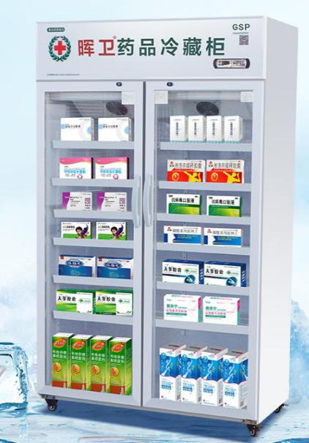

（2）冰柜，400~450L,可调温，单温全冷藏，或全冷冻，冷藏温度0~10度，冷冻0~-20度，，采购数量1个。

示意图（不限制品牌）

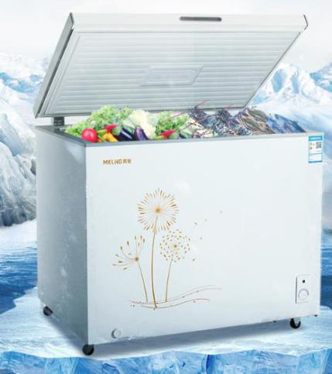

**二、供应商参加本次采购活动应具备下列条件：** 具有独立承担民事责任的能力的合法公司，营业执照含阴凉柜、冰柜生产或经销范围。

**三、投标须知：**询价邀请有效期：自自2021年2月22日至2021年3 月2 日上午9:30。

1、招标时间：**2021年3月2日上午9:30。**

2、招标地点：资阳市雁江区仁德西路66号，医院后勤保障部办公室。

3、招标方式：院内询价。至少三家投标人参加。

4、投标文件内容及要求：投标文件加盖公司鲜章，密封投递 。

1）、《资阳市第一人民医院药品阴凉柜等设备报价单》。

|  |  |  |  |  |  |
| --- | --- | --- | --- | --- | --- |
| 资阳市第一人民医院药品阴凉柜等设备报价单 | | | | | |
| **产品** | **数量** | **★投标品牌及参数** | **★投标单价** | **★金额** | **备注** |
| 药品阴凉柜 | 4个 |  |  |  |  |
| 冰柜 | 1个 |  |  |  |  |
| 合计 |  |  |  |  | **★号处为必填项** |

2）、供应商营业执照副本复印件。

**四、联系方式：**

地址：资阳市雁江区仁德西路66号。资阳市第一人民医院后勤保障部。

联系人：孙老师，电话：028-26214412

2021年2月22日